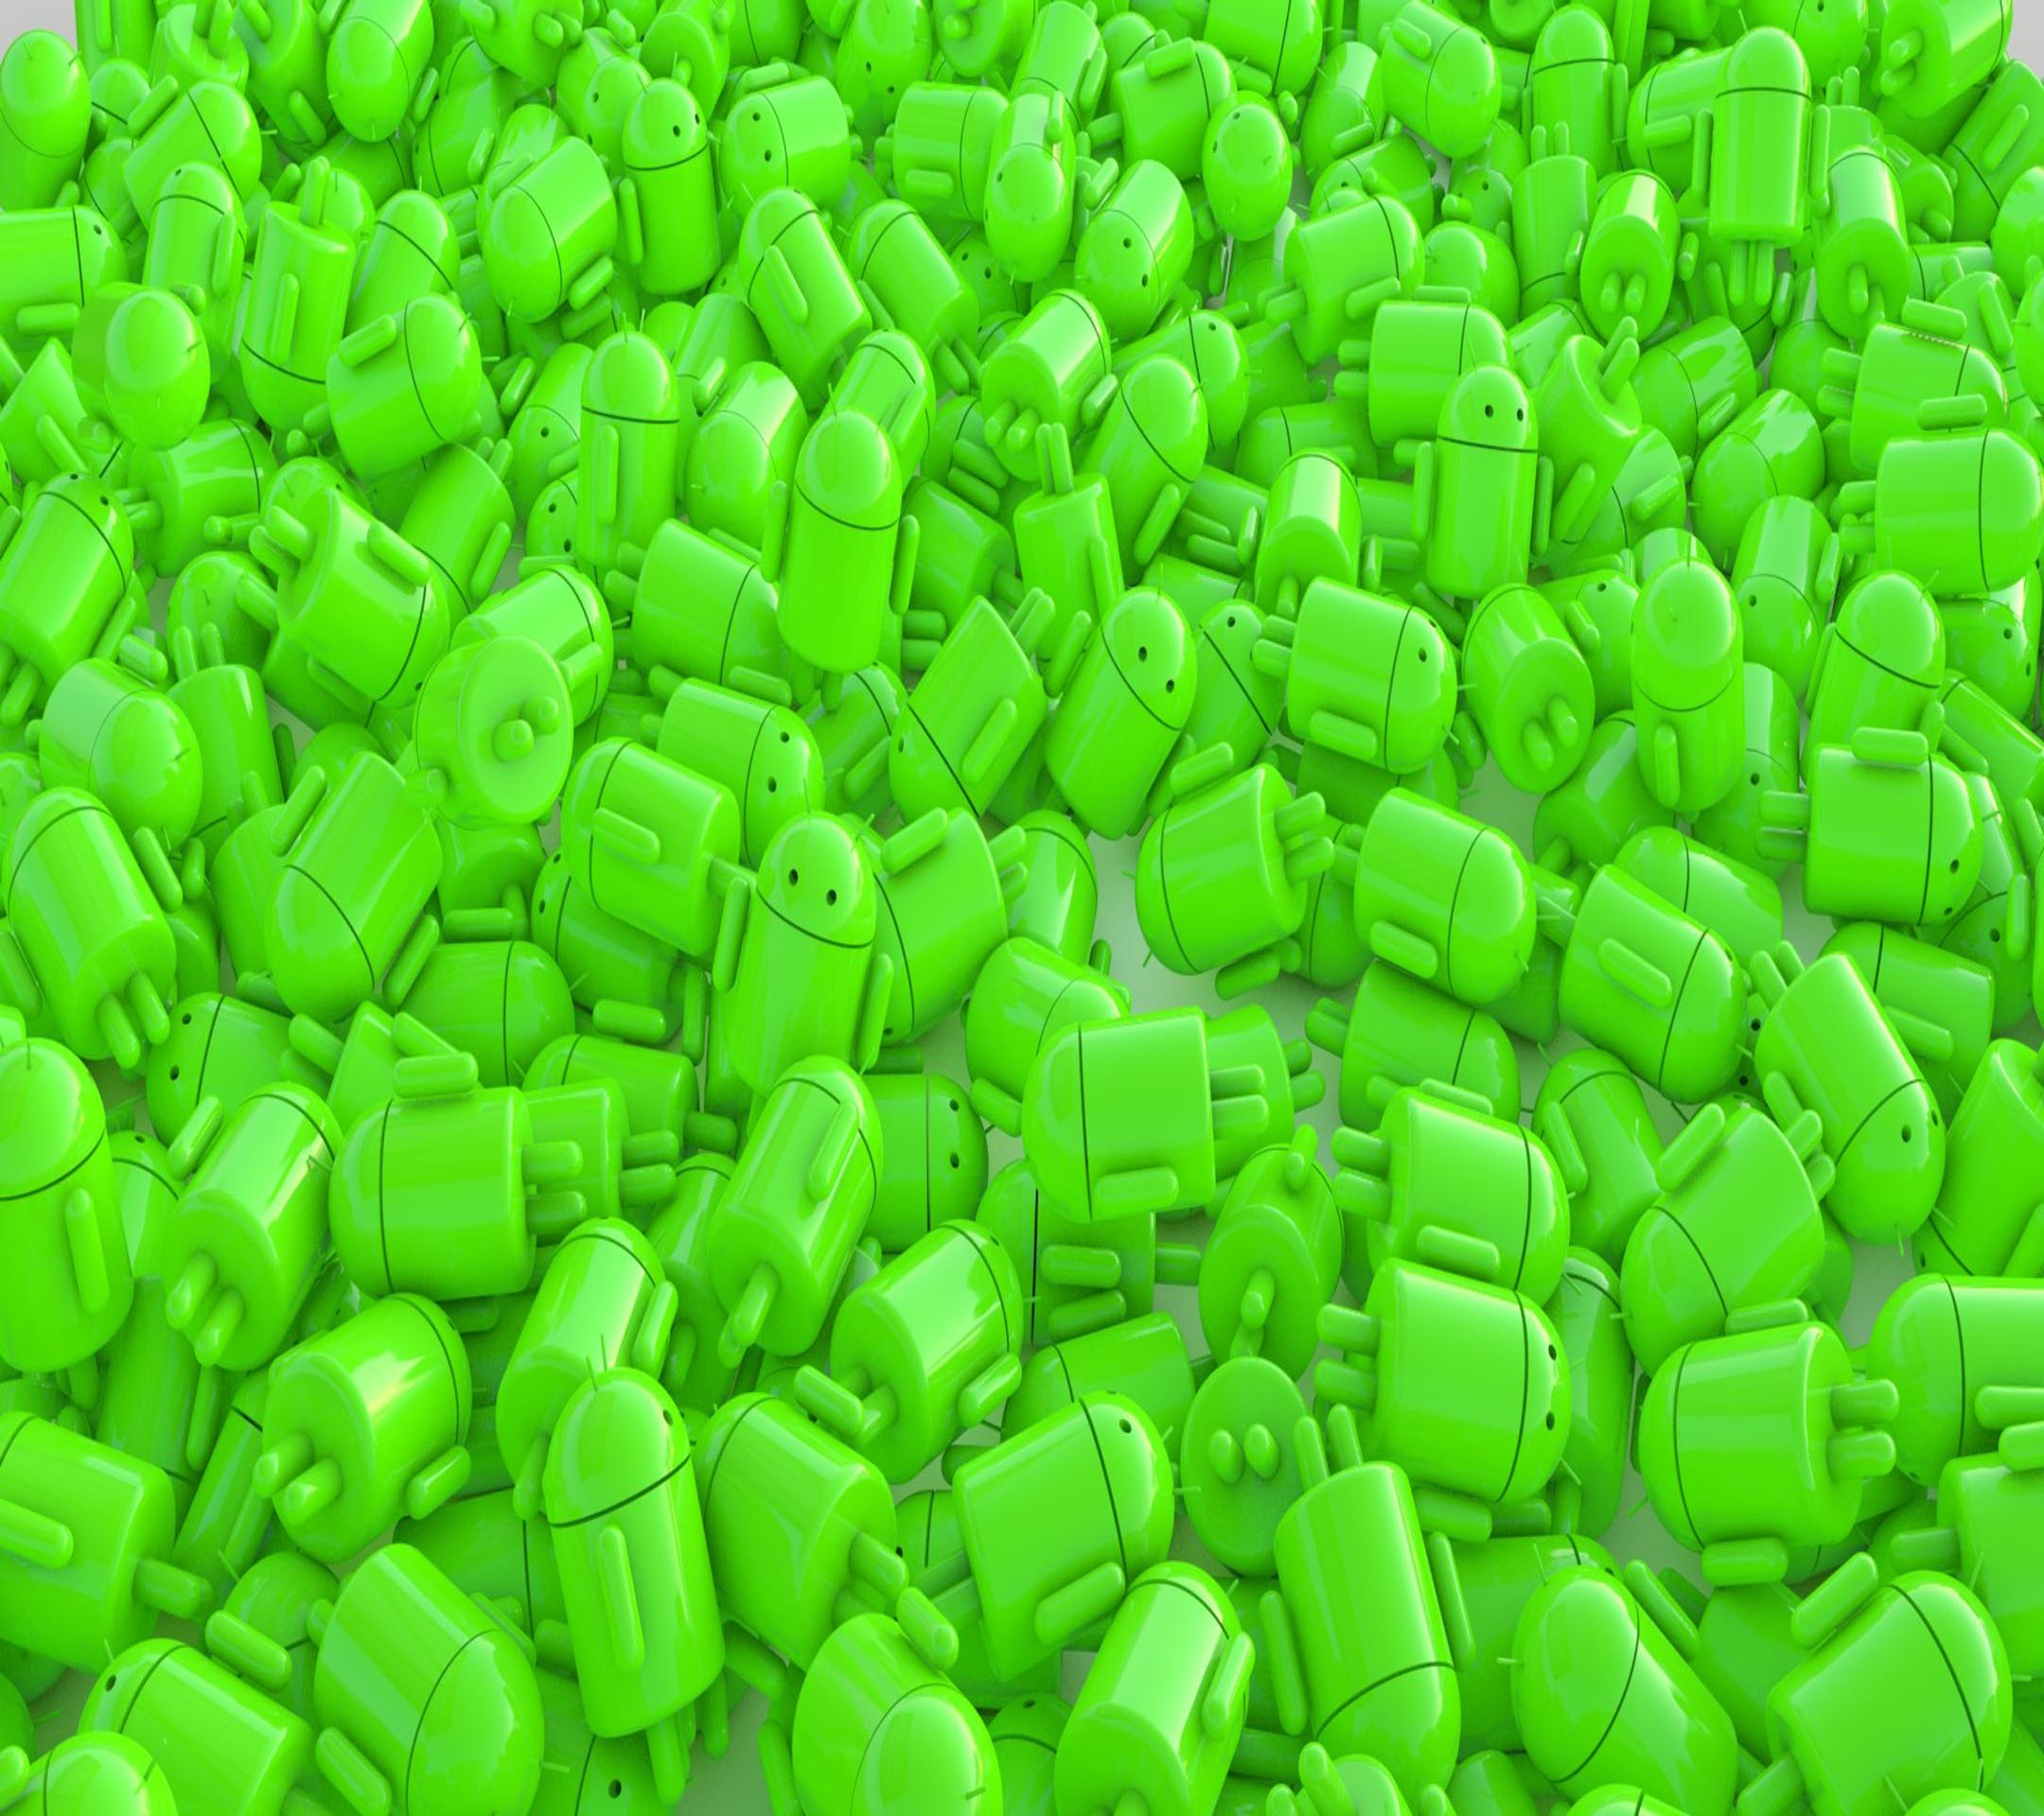

الأندرويد

المـــدرب / محمد القيسي

ضع صورتك هنا

Mobile : 0798430643
e-mail : al8aisim7mad@gmail.com

رؤيتي وأهدافي :-

الخبرات العملية :-

العضويات الدولية والمحلية

انجازات المدرب

بعض الدورات التي أقدمها

تمنياتي للجميع بالتوفيق والنجاح ،،،

فهرس المحتويات

محاور البرنامج | رقم الصفحة | الوقت المقترح (يوضع بمعرفة المدرب)
الوحدة التدريبية الاولى مقدمة حول الأندرويد
تعريف الأندرويد. | 8
مميزات الأندرويد. | 10
كيفية استخدام الأندرويد. | 12
الوحدة التدريبية الثانية تعريف بعض المصطلحات الهامة
تعريف الرووت. | 18
تعريف الروم, الروم المطبوخة. | 21
تعريف الريكفري | 24
تعريف الكيرنال | 26
تعريف البوتلودر | 28
الوحدة التدريبية الثالثة الماركت و أشهر البرامج
الماركت | 31
أشهر برامج جوجل | 33
أشهر المواقع التي تفيدك | 35

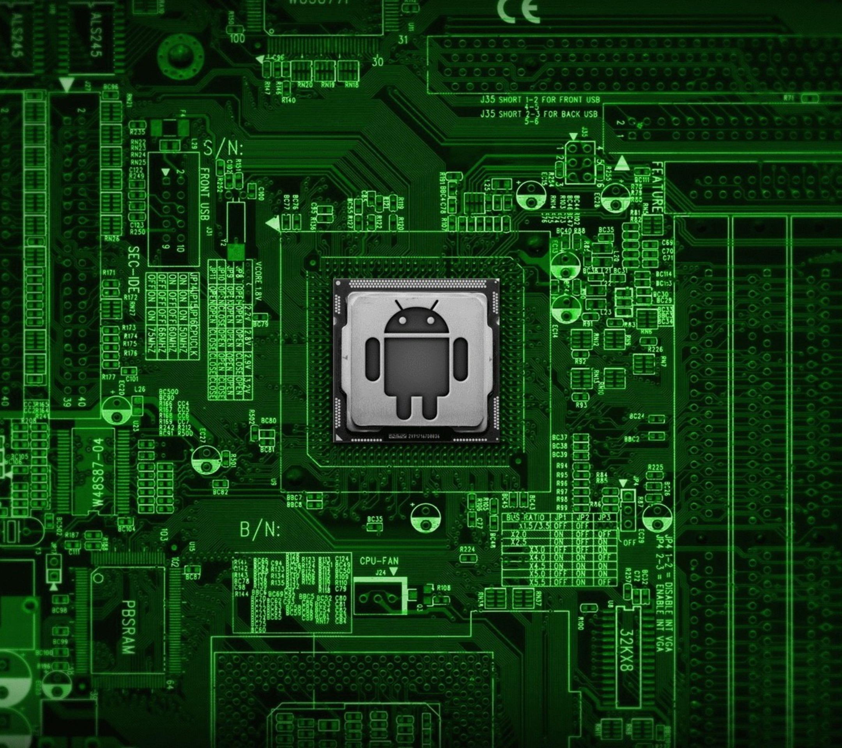
فى نهاية الدورة يكون المتدرب قادرا على :
الهدف العام للبرنامج التدريبي :

استخدام نظام الأندرويد بكل سهولة و سلاسة, معرفة شاملة و ملمة بالأندرويد ك نظام تشغيل, معرفة شاملة عن مصطلحات السوفتوير.

الأهداف التفصيلية للبرنامج :
بنهاية هذا البرنامج التدريبي نتوقع أن المشاركون قد حققوا النتائج الآتية
(بمشيئة الله ) :
1- أن يعرف المتدرب ما المقصود بالأندرويد .
2. أن يعرف المتدرب ما الذي يميز هذا النظام عن غيره من أنظمة التشغيل .
3. أن يكون قادرا المتدرب على استخدام هذا الظام ب احترافية .
4. أن يتعرف المتدرب على أهم مصطلحات السوفتير"رووت,روم,روم مطبوخة,ريكفري......." .
5. أن يتعرف على الماركت و أشهر برامج جوجل و الأندرويد .

الوحدة التدريبية الاولى
تعريف الأندرويد
محتويات الوحدة التدريبية الأولى :
- تعريف الأندرويد
- مميزات الأندرويد
- معرفة كيفية اسخدام الأندرويد

تعريف الأندرويد

الاندرويد .. معشوق من مستخدميه .. ومعرض لحملة تشويه من الانظمة الاخرى .. واضح وسلس للمتمرسين فيه .. مليء بالغموض
والتعقيد للغير .. الهدف من الموضوع هو
اعطاء نبذة عن الاندرويد بشكل عام للجاهلين عنه .. و حتى لايخلط بينه وبين اي نظام يعمل باللمس ..
ماهو الاندرويد ؟
أندرويد هو نظام مجاني و مفتوح المصدر مبني على نواة لينكس صمم أساسا ل الشاشات ذات اللمس كالهواتف الذكية و الحواسيب اللوحية، يتم تطويره من قبل التحالف المفتوح ل الهواتف النقالة الذي تديره شركة جوجل.
اشترت جوجل نظام اندرويد من المطورين الاساسيين للنظام سنة 2005 و تم الاعلون عنه في 5 نوفمبر 2007، بالتزامن مع انطلاق التحالف المفتوح للهواتف النقالة.
طرحت جوجل نظام اندرويد كنظام مفتوح المصدر تحت رخصة أباتشي، مشروع اندرويد مفتوح المصدر.
لدى اندرويد مجتمع ضخم من المطورين الذين يقومون بكتابة و تطوير البرامج و التطبيقات للاندرويد، و يعتمدون بشكل اساسي على الكتابة بلغة الجافا.
يعد الاندرويد حاليا النظام الاكثر انتشارا باكثر من مليار جهاز مفعل و نسبة مشاركته بالسوق 64% حسب احصاءات 2013.
كلمة اندرويد بالانجليزية تعني : الانسان الالي الذي يكون على شكل انسان "الانسالة"

هل الاندرويد نظام معقد ؟
طبعاً لا .. هو مثله مثل اي شيء جديد تستخدمه .. مثل لعبة البزل تراها في غاية الصعوبه وبعد الانتهاء من التركيب ستتضح لك الصورة
ومعرفة النظام ستركب كل قطع البزل الناقصة لديك لترى صورة الاندرويد الجميله .. يكمن تعقيد الاندرويد واللذي يواجه البعض في كمية الحرية المطلقة المتروكة للمستخدم .. فلم يعتاد المستخدم العادي للأجهزة الذكية أن تترك له مطلق الحرية في بناء سطح مكتب الهاتف أو تحديث للنظام يغير من شكل النظام وكأنك تستعمل جهاز جديد وغيرها من الاشياء الحديثة واللتي لم يعتاد عليها المستخدم قبل استعماله لهذا النظام ..
نظام الاندرويد يتكون من اشياء اساسية .. الجديد منها على المستخدم الجديد هي سطح المكتب,
شريط التنبيهات , التطبيقات المصغره " الويدجيت " .. هذه اهم الاشياء اللي تواجه المستخدم الجديد .. وان اتقنها فهو تعلم الاندرويد
بنسبة كبيرة .. وتبقى الخيارات الكثيره هي العائق الى ان يتمرس الشخص على النظام ..
مميزات الأندرويد

ماللذي يميز هذا النظام ؟

الاندرويد نظام متقلب .. يتقلب كيفما تشاء, وصالح لكل الاستخدامات .. بامكانه ان يكون بسيطاً ويستخدم في
الاشياء المعتاده كالتصفح والقراءة والتواصل اللاجتماعي حيث يلبي الاندرويد كل احتياجات المستخدم للانترنت بسرعه عجيبه ويزامن بينهم ويعمل بكل بسلاسه .. ويمكن ان يكون مرحاً ومرتعاً للتطبيقات المرحه والالعاب ثلاثية الابعاد .. والصوتيات ومشاهدة الافلام بكل روعه ووضوح, ومنافسة شركاته المتعدده سوني بالبرافيا, وسامسونج بالسوبر اموليد .. يصبح في جيبك مسرح منزلي .. وبامكانه ان يتحول
إلى جهاز شرس, وتستعمله في تحرير ملفات الوورد والاكسيل والبوربوينت, بل وحتى في رفع مقاطع اليوتيوب وتحميل ملفات التورنت.
وينقل لك كل ملفاتك من والى جهازك بكل سلاسه .. وغير كل هذا فالاندرويد مدعوم بشكل خيالي من شركاته ومن خلفهم جوجل وكل تحديث جديد تصدره الشركات تشعر وكأنك تستخدم جهاز جديد تماماً .. وحتى ان ضعف هاردوير جهازك واصبح غير قابل للتحديث فمجتمع الاندرويد مجتمع خدوم جداً .. فهم يطورون احدث النسخ للاجهزة القديمة ويحلون كل المشكلات بدون مقابل .. فلايأس مع الاندرويد
ولا أندرويد مع اليأس !!

تمرين :
ما هى الشركة الداعمة ل جهازك الأندرويد, و ما هو نوعه, و اصداد الأندرويد؟؟


كيفية الاستخدام

كيف أستخدم هذا النظام ؟

نظام اندرويد مثل اي نظام جديد عليك .. قد لاتتعود على استخدامه ولكن بعد فتره بسيطه ستتعود على استخدامه .. وهنا سنتحدث عن ابرز الامظاهر الجديده على المستخدم الجديد والغريب عن هذا النظام .. والمشتركه في كل اجهزة هذا النظام :
ازرار الواجهة " السوداء " :
هذه الثلاث الازرار في كل اجهزة الاندرويد .. وقد تزيد بعض الشركات ازرار البحث او القفل
وغيره .. هذه الازار هي عصب التحكم في الجهاز
اول ازرار من اليمين : زر الخيارات //
زر يفتح لك الخيارات في اي برنامج تفتحه او حتى في الشاشة الرئيسية وقد يتغير مكانه من جهاز الى جهاز ومن شركة لأخرى .
و في التحديث الجديد سيستخدم لفتح خاصية المهام الجديده .
زر المنتصف : زر الهوم //
زر دائماً في المنتصف .. هذا الزر يعيدك لشاشتك الرئيسيه من اي مكان في الجهاز .. واذا سحبت ل الاعلى سيفتح لك بعض خيارات البحث.
الزر الاخير : زر العوده للخلف //
زر يعود بك للخلف في اي تطبيق تستخدمه غالبا . مثلا تصفحت موضوع اذا ضغط عليه يرجع للصفحه اللتي قبلها وهكذا .
زر القائمة في منتصف الشاشة من الاسفل //
هذا الزر يفتح لك صفحة التطبيقات الموجوده على الجهاز .
شريط التنبيهات :
هذا الشريط تسحبه من الاعلى .. ويعرض لك كل الاشعارات و الاخطارات .. مكالمات فائتة , رسائل , واتساب , ايميل, مواعيد تحديث جديد , تثبيتات البرامج , اشعارات تويتر , شات في الفيس بوك .. الخ ..
كل شيء تجده هنا .. واذا ضغطت على التنبيه يفتح لك البرنامج . و يوجد زر صغير في الاعلى او الاسفل يحذف لك جميع التنبيهات في حال انك لا تريد تواجدهاا .
طبعاً هذه الميزه استفرد بها الاندرويد و قد رأينا أبل استنسخت الفكرة في نظامها الجديد IOS 5 .
سطح المكتب
سطح المكتب احد اكبر مميزات الاندرويد .. هذا الميزه شبيهه بسطح المكتب في الويندوز .. بامكانك وضع اختصارات للبرامج وملفات تحددها انت .. وتعدد الواجهات حسب اختيارك وحريتك الشخصيه .. واجمل ما يأتي مع سطح المكتب هو التطبيقات المصغره "الويدجيت " فكرة الويدجيت شبيهه بالقادقيت في الويندوز .. تلك التطبيقات الصغيرة في الشريط الجانبي في الويندوز من ساعات وملاحظات وغيره ..
تطبيق مصغر ويعمل على سطح المكتب, لكن الويدجيت بطريقة اجمل واختيارات اكبر مثلا بامكانك ان تضع شريط بحث قوقل , اليوتيوب , الفيس بوك , تويتر , مفاتيح تحكم في البلوتوث والوايرليس والاضاءة و اشكال الساعات وحالة الطقس وغيرها الكثير .
للتحكم في سطح المكتب .. اي شيء لا تريده او لا يعجبك اضغط عليه ضغطه طويله ستظهر لك سلة المحذوفات قم بسحبه عليها .. وانتهت المهمه
اي برنامج تريد ان تنشء له اختصار .. اضغط عليه ضغطه طويلة واسحبه لسطح المكتب ..
تريد ان تنشء ملف اسماء او برامج او تغيرالخلفية او تنشء ويدجيت .. اضغط ضغطه طويله على فراغ في سطح المكتب و سوف ظهر لك الخيارات .. هذه اهم الاشياء
طبعاً اندرويد يعطيك مطلق الحريه .. حتى لو لم يعجبك مظهر جهاز شركة الجهاز وشعرت انه معقد تستطيع تغيره بتثبيت برامج لانشر كثيره ومجانيه اشهرها GoLouncher و LouncherPro .. وغيرها كثير .. وقد يتيح لك بعضها تغيير القفل والايقونات وكل شيء ..
تعمل على تغيير جهازك 180 درجه ..

الوحدة التدريبية الثانية
تعريفات المصطلحات الهامة

محتويات الوحدة التدريبية الثانية :
- تعريف الرووت.
- تعريف الرووم, الروم المطبوخة.
- تعريف الريكفري.
- تعريف الكيرنال.
- تعريف البوت لودر.

هذه مصطلحات مشهورة في اوساط المتعمقين في الاندرويد و سوف نتطرق ل هذه المصطلحات ب بساطة دون التعمق بها !!
لان التعمق بهذه التعريفات يحتاج ل مادة تدريب جديدة لكل تعريف .

الرووت

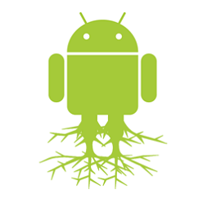

تعريف الروت ROOT:
. هو عبارة عن عملية برمجية تتم في نظام اندرويد لفتح المجال لبعض التطبيقات التي تحتاج صلاحية روت للوصول الى جذر نظام اندرويد المبني على نواة لينوكس (Linux) بشكل اعمق لتستطيع التغيير او التعديل و إضافة مميزات جديدة على النظام او الإستفادة من الطبقات البرمجية ذات المستوى القريب جدًا من العتاد الصلب “الجذر” وهو ما يسمى بـ كيرنل Kernel النظام، وكيرنل الاندرويد يمثل الطبقة بين الدارات الإلكترونية (معالجات، ذاكرة، شاشة ..الخ) الموجودة في اجهزة الاندرويد و نظام التشغيل اندرويد بحد ذاته، وهو والذي يقوم بالتفسير والترجمة والتواصل بين لغة الآلة واللغة البرمجية اي الاندرويد ذات الطبقة الاعلى. وعند عملية الروت سوف يتم إضافة تطبيق يسمى بـ Super User وسوف يكون المسؤل عن إعطاء الصلاحيات للتطبيقات الاخرى ويقوم بتخزين كافة المعلومات حولها في سجل خاص.
تطبيقات تحتاج الى الروت ROOT:
تحتاج التطبيقات مثل برامج اخذ النسخ الإحتياطية (تطبيق Titanium Backup اندرويد) او تطبيقات وبرامج الـ VPN او تركيب خطوط قراءة وكتابة او تركيب وتثبيت CWM ريكوفري مخصص مع تطبيق إدارة الرومات لتركيب نظام تشغيل اندرويد بنسخة اُخرى رسمية او غير رسمية من مجموعة مبرمجين مثل سيانوجين مود CyanogenMod او AOKP وغيرهم من مطوري رومات ROM اندرويد المخصصة. والتي تحتاج لصلاحيات اوسع للحصول على المعلومات بشكل ادق وتغير من او تسحب المعلومات من ضمن نظام اندرويد في طبقات نظام التشغيل الغير مُصرح لنا بالعبث بها لذلك يتم إغلاقها من المبرمجين وهذا ما فعلته جوجل في نظام تشغيلها أندرويد، وهذا ما يستدعي عمل الرووتROOT عن طريق ثغرة بسيطة يتم إستغلالها بطريقة برمجية للحصول على صلاحية الروت وبذلك نقول ان هذا الهاتف او الجهاز اللوحي بنظام اندرويد قمنا بعمل رووت له.
قد يتسائل البعض ما هو الروم ROM:
هي نسخة نظام الاندرويد الكاملة حيث تسمى روم، وقد تسمع في عالم الاندرويد احدًا يقول (لقد قمت بتركيب او تثبيت روم اندرويد “جيلي بين” رسمي او من رومات سيانوجين مود CyanogenMod او غيرهم من مطوري رومات اندرويد) اذًا يوجد دائمًا نسخة اندرويد او روم اندرويد رسمية او روم اندرويد مخصصة والتي يعمل عليها المبرمجون والمطوّرون.
كيف اقوم بعملية الروت على اندرويد:
تختلف طرق الروت مع إختلاف الشركات التي تصنع الاجهزة التي تعمل بنظام اندرويد، ومنها من يقوم بإغلاق البووت لودر ومنها الاخر يسمح بفتحه لاحقًا لكي تتم عملية الروت بعد فتح البوت لودر Bootloader (مسؤل عن تشغيل النظام) وهذا ما يفيد المبرمجين والمطورين لتطوير وبناء تطبيقاتهم بشكل دقيق ومتوافق بشكل اكبر مع نظام اندرويد. طريقة الروت تختلف صعوبتها من جهاز لأخر حسب توفر الامكانيات ودعم الجهاز، فبعض الهواتف او الحواسب اللوحية الشهيرة، تحصل على اكثر من طريقة للحصول على صلاحيات الروت وتختلف فيما بينها حسب طريقة المبرمج التي توصل إليها وحصل على صلاحية الروت وكـ مثال يمكنكم الإطلاع على (طريقة روت هاتف جالاكسي نوت 2) فهي تتم عن طريق الكمبيوتر وبعملية دفع لملف الروت الى الهاتف.
ما هو البوت لودر Bootloader؟
البوت لودر هو عباره عن كود برمجي إن صح التعبير يكون هو اول كود يمر بالمعالج في النظام وهو الذي يقوم بعمل فحص سريع لاجزاء النظام أو ما يسمى بــ I/0 TEST فحص الدخل والخرج، ويقوم بعدها بإطلاق الكيرنل والذي بدوره يقوم بإطلاق سلسلة من تعريفات القطع على البورد لتشغيل النظام الاعلى و هو الروم في الاندرويد نستطيع عن نعبر عن العملية بالشكل التالي، الضغط على زر التشغيل يطلق تغذية كهربائية >> التغية تؤدي الي إطلاق البوت لودر >> البوت لودر يطلق الكيرنل >> تعريقات المعالج والذواكر … >> الدخول لنظام اندرويد.
هل الروت ROOT إجباري ام إختياري؟
بكل تأكيد الروت ليس امر إجباري و هو إختياري ويعتمد على حسب رغبتك في إستخدام هاتفك، فإذا اردت ان تكون من محترفي وخبراء الاندرويد فالروت امر حتمي وخاصة المستخدمين الذين يقومون بتثبيت تطبيقات وبرامج تحتاج الى الروت وتثبيت روم ROM أندرويد اُخرى على الجهاز ليست بالضرورة ان تكون روم رسمية وقد تكون مطبوخة ومن تطوير مجموعة من المبرمجين مثل رومات سيانوجين مود او AOKP وغيرهم.
فوائد الروت بكل بساطة:
اليكم بعض من فوائد الروت و إستخدماته الاكثر شيوعًا.
- تركيب او تثبيت رومات مخصصة، او تركيب الريكفري المخصص وهو مختلف عن ريكفري اندرويد الاصلي بميزات اوسع.
- القيام بعمليات النسخ الاحتياطي الكاملة مع معلومات التطبيقات و إسترجاعها لاحقًا او تجميد التطبيقات كما في برنامج تيتانيوم باك اب.
- تعديل في ملفات النظام مثل التعريب او اضافة مميزات جديدة.
- تغيير نوع الخط في الاندرويد.
- الحذف او التعديل على تطبيقات نظام اندرويد الاساسية.
- تغير نمط الملفات كما في اجهزة سامسونج من من FAT إلى ext2 وهذا ما يسمى بعملية OCLF لاق فكس.
- اذا كنت مبرمجًا سوف تحتاج الروت بشكل اكيد وخاصة في بناء تطبيقات قد تحتاج الى صلاحيات روت.
- تغير الاي بي IP في جهازك والذي يُمكنك من فتح سوق جوجل بلاي الامريكي وتحميل التطبيقات والالعاب منه.
- تشغيل التطبيقات التي تحتاج الى صلاحية الروت.
ما هي عيوب الروت؟
اول شيئ يمكن ان يدور في فكر اي شخص قبل القيام بعملية الروت هو خسارة جهازه، فقد يتعرض الجهاز للتلف او العطب نتيجة تنفيذ تعليمات خاطئة اثناء القيام بعملية الروت وهذا ما قد يحصل ويجب توخي الحذر، لكن برأيي الامر الاهم هو فقدان الضمان، عند قيامكم بعملية الروت سوف يفقد الهاتف او الحاسب اللوحي ضمان الشركة بالإضافة الى فقدان التحديثات القادمة لنسخة الاندرويد عبر الهواء OTA او عبر البرامج المرفقة والمساعدة لعمليات التحديث والترقية وهذا ما ينوه عليه الكثير من الشركات مثل سامسونج او سوني .. وغيرهم.
كيف أستطيع إلغاء الروت؟
يتم إلغاء الروت بعملية برمجية حسب نوع الجهاز و نسخة نظام الاندرويد المثبته عليه او عبر تثبيت روم اندرويد رسمي خالي من الرووت مثال، (طريقة تركيب روم Galaxy S2 اندرويد 4.1.2 جيلي بين I9100XWLS8 رسمي).

الروم و الروم المطبوخ

ماهو الروم “ROM” , و ماهو الفرق بين الرومات الرسمية و الرومات المطبوخة؟؟

من اهم ميزة لنظام الاندرويد كونه نظام مفتوح المصدر و يمكن لاي شخص له خبرة بالبرمجة تعديل و عمل اضافات على هذا النظام و اضافة ميزات متعددة .
الروم هو النظام الذي يقوم على تشغيل الهاتف , فجوجل تقوم باصدار نظام الاندرويد الخام بدون تعديلات و تقوم بنشر الشفرة المخصصة لهذا النظام و بعد ذلك تقوم الشركات مثل سامسونج و HTC و سوني و الشركات الاخرى المصنعة للهواتف و بالاضافة الى المطورين بالحصول على تلك الشفرة و يعمل مطوري تلك الشركات على هذا النظام و عمل تعديلات و اضافات لتناسب الهواتف التي يقوموا بأنتاجها و هذا مايسمى الروم .
ماهو الروم الرسمي ؟
مثلا هاتف سامسونج جالكسي اس 3 يحمل اصدار اندرويد 4.1 و هاتف HTC ONE X ايضا يحمل اصدار 4.1 و لكن و عند مقارنة الهاتفين سنجد بعض الفوارق و الأضافات يحتويها كل هاتف بالرغم من التشابه بتشغيل التطبيقات و الشكل العام للنظام و لكن لا يمكن تركيب نظام اندرويد 4.1 من روم سامسونج على هاتف HTC او حتى على اي هاتف من نفس شركة سامسونج , و سنجد بهاتف جالكسي اس 3 بعض المميزات لا نجدها بهاتف HTC ONE X مثل النوافذ المنبثقة فهذه الميزة اضافته سامسونج لنظام الاندرويد و لم تأتي مع نظام اندرويد الخام فهذه هي الاضافات و مايطلق عليه “روم رسمي” اي من الشركة المصنعة للهاتف , و سنجد ايضا بهاتف HTC بعض الميزات ليست موجودة اصلا بالاندرويد فتلك الميزة اضافتها HTC و هذا ايضا اسمه “روم الرسمي” .
و التعديل على نظام الاندرويد لا يأتي بالتعديلات على الشفرة الأساسية لللنظام ,بل يتم عمل اضافات و تعديلات على النظام ليناسب هواتف الشركة المنتجة .
فالروم اذا عبارة عن نظام اندرويد تم تعديله و عمل اضافات ليناسب نوع الهاتف لكل شركة .
ما الروم المطبوخ ؟؟
كما ذكرنا بالسابق فهو عبارة عن نظام اندرويد تم العمل عليه من مطورين مستقلين لا يتبعون اي شركة منتجة للهواتف و يقوموا بعمل تعديلات و اضافات و عمل ميزات كبيرة على نظام الاندرويد ليناسب نوع معينا من الهواتف و هذا مايسمى طبخ “روم مطبوخ” اي غير رسمي و قد يتفوق الروم المطبوخ على الروم الرسمي بالميزات و الأضافات , فمثلا بعض الهواتف توقفت الشركة المصنعة عن دعم الهاتف بالتحديثات مثل هاتف جالكسي اس 1 توقف تحديث الشركة الرسمي عند اصدار اندرويد 2.3 و لكن قام بعض المطورين بطبخ اصدار اندرويد 4.1 جيلي بين و تطويره ليعمل على هاتف جالكسي اس 1 , و هناك ايضا هواتف اخرى يتم دعمها برومات مطبوخة .
و ليس هذا فقط فالمطورون يقوموا بطبخ رومات لهواتف حديثة مثل جالكسي اس 3 و جالكسي نوت 2 مع اضافات ميزات كبيرة , و بعض الاحيان يتم طبخ الروم الرسمي ايضا لاضافة ميزات اكثر عليه .
و لكن غالبا ماتكون الرومات المطبوخة غير مستقرة و غير ثابته و تحتوي على بعض الاخطاء و المشاكل و يعتمد ذلك على خبرة المطورين و هناك رومات مطبوخة افضل من الرومات الرسمية بمراحل , و حتى الرومات الرسمية لديها بعض الاخطاء و المشاكل .
هناك مطورين مشهورين جدا بعمل الرومات المطبوخة و بالغالب لكل مطور رومات متخصصة بهواتف لشركة معينة مثل هواتف سوني او HTC .
و حتى هناك اصبح تطورا كبيرا بالرومات المطبوخة فاصبح بالأمكان تحديثها مباشرة عن طريق التحديث الهوائي و لها ادوات للتحديث .
و من اشهر مطوري الرومات المطبوخة CyanogenMod هؤلاء يقدموا رومات جيدة و لها استقرار جيد ايضا و يقوما بعمل التحديثات الدائمة و من الميزات الجميلة دعم اللغة العربية .
و يمكنك الحصول على الرومات من موقع المطورين xda-developers.com
صحيح ماذا عن اللغة العربية ؟
يفترض بأصدار الاندرويد 4.0 الايس كريم الخام بأن اللغة العربية اساسية بهذا الاصدار و من اللغات الموجودة رسميا به و الأكيد ان هناك دعم كامل للعربية بأصدار اندرويد 4.1 جيلي بين من قوائم و لوحة مفاتيح بالاصدار الأساسي الخام التي تصدره جوجل, و لكن بعض المطورين من الشركات و المستقلين يقوموا بحذف اللغة العربية و لغات الاخرى من روماتهم للتخفيف من حجم الروم , فمثلا روم لسامسونج موجه لمستخدمي هواتفها لأمريكا تقوم سامسونج بحذف اللغة العربية و لغات اخرى مثل الكورية و اليابانية و لغات اخرى من الروم للتخفيف من حجم الروم , و البعض يقوما باخفائها فقط مثل HTC ببعض روماتها و هناك بعض التطبيقات يمكن استعاة اللغة العربية بتلك الاصدارات بنسبة 100% و لكن بعض الاصدارات يمكن استعادة العربية بنسبة 80% فالتطبيقات ستكون عربية و كل شيء عربي عدا القوائم .
اذا كان لديك هاتف غير معرب و يحمل اصدار 4.0 او 4.1 قد تستطيع اظهار اللغة العربية بتطبيقات مخصصة لذلك , و قمنا بنشرها بشبكتنا هيمن للاندرويد.
اذا الروم ليس ثيم او لانشر يقوم بتغيير الشكل العام بل الروم يقوم بتغيير نظام الهاتف بالكامل من اعدادات و الشكل العام و الاضافات و الميزات .

تمرين
ما هى مواصفات جهاز صديقك و هل هو مدعوم و ما مدى دعمه؟؟؟:
•

الريكفري

ماهو الريكفري وكيف نستخدمها وما هي فوائدها وانواعها ؟؟؟

الكثير منا سمع عن مصطلح الريكوفري في الاجهزة الذكية التي تعمل بنظام الاندرويد , لكن هل فكرت يوماً في معرفة ماذا يعني هذا المصطلح او ما هي استخداماته !!
- الريكوفري هو وضع في الاندرويد نقوم بالدخول عليه عن طريق ضغط زر رفع الصوت والهوم والباور في آن واحد
- وفي بعض الاجهزة الاخري ضغط زر الهوم والباور فقط (سامسونج)
- وفي اجهزة اخري نقوم بضغط زر رفع الصوت وخفض الصوت معاً مع ضغط زر الباور (سامسونج)
كيف نستخدم الريكوفري
- استخدام الريكوفري سهل جداً لكن يختلف من جهاز إلي جهاز اخر في اشياء بسيطة جداً
- للتحرك للاعلي نقوم بضغط زر رفع الصوت
- للتحرك للاسفل نقوم بضغط زر خفض الصوت
- للاختيار او الرجوع للخلف نقوم بالضغط علي زر الباور او الهوم
- ما هي استخدامات الريكوفري
- عند الدخول إلي الريكوفري يكون امامنا اختيارين يمكن الاستفادة بهم وهم
- Wipe Data/Factory reset و يمكن استخدامها في عمل فورمات كامل للجهاز إذا كان هناك مشاكل في الجهاز او إذا نسينا كلمة السر التي تستخدم لفك قفل الهاتف لكن احذروا فهذا الاختيار يقوم بمسح كل محتويات الهاتف لكن لا يمس بالذاكرة الخارجية
- Wipe cache partition وهي فورمات لملفات الكاش المستخدمة في التطبيقات علي السوفت وير وعند عمل هذا المسح سوف تشعرون بالفرق الكبير في استخدام الهاتف لكن احذروا فهذا الاختيار يقوم بمسح كل محتويات الهاتف لكن لا يمس بالذاكرة الخارجية
انواع الريكوفري
هناك اربعة انواع من الريكوفري حتي الآن يتم تداولهم بشكل كبير
- الريكوفري الاصلية والتي تكون موجودة بالفعل علي هواتف سامسونج لكن اجهزة HTC وسوني لابد من تنصيب الريكوفري اولاً
- Clockwork Mod Recovery او ما تعرف باسم CWM وهي ريكوفري مطبوخة وعن طريقها يمكن التعديل علي النظام باستخدام ملفات مضغوطة بصيغة zip يصنعها المطورين لجهازك ونقوم بتنصيبها عن طريق الريكوفري المطبوخ
- TeamWin Recovery Project او ما تعرف باسم TWRP وهي ريكوفري مطبوخة ايضاً ولها نفس مميزات ال CWM لكن مع اضافة بعض التفاصيل والتغير الكامل في الشكل
- Philz touch recovery وهي نسخة معدلة من CWM وهي تختلف بامكانية التحكم في الشكل والالوان

الكيرنال

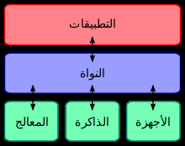
Kernel الكيرنل أو النواة

وبالعامية يفيدك هذا الكيرنل بتحسين العلاقة مابين الروم والهاردوير

أي أنه يفيد بالتالي: (( ليس بالضرورة ))

- يقلل استهلاك البطارية

- يسرع النظام

- يحل مشاكل الصوت

- يقلل حرارة الجهاز

- ينظم اداء البروسسر

- بعض الكرينلات يوجد معها روت

- بعض الكيرنلات يوجد معها ريكوفري مثل CMW
النواة هي قلب أي نظام تشغيل للحاسوب حيث تقوم بدور حلقة الوصل بين عتاد الحاسوب وبرمجياته وتقوم أيضا بعملية التحكم بمصادر الجهاز. كحلقة وصل بين العتاد والبرمجيات تقوم النواة بتوفير طبقة يمكن للبرمجيات الاتصال بها مما يوفر إمكانيات الحاسب الآلي للبرمجيات التي تعمل في مجال المستخدم.

وظائف النواة تقوم بها كل نواة بصورة مختلفة عن الأخرى. فمثلا تقوم النواة الأحادية بالعمل في حيز واحد من الذاكرة وبهذا تحقق تحسن في أداء النظام. أما النواة المصغرة (النوية) فتقوم بتنفيذ معظم عملياتها في حيز المستخدم لكي تحافظ على توزيع وتفرقة المهام عن بعضها وبهذا تسهل عملية تحسين وتطوير الشيفرة البرمجية للنواة وإصلاحها.

معظم أنظمة التشغيل الحديثة تعتمد على وجود نواة للنظام. في معظم الحالات يقوم محمل نظام التشغيل بتحميل النواة كعملية أثناء بداية تشغيل الحاسب الآلي وعند اكتمال تحميل نظام التشغيل تصبح هذه العملية مجموعة متكاملة من الوظائف التي يمكن أن تستخدمها البرمجيات عن طريق الاتصال بالنواة لكي تتمكن البرمجيات من القيام بعمليات تحتاج للوصول لعتاد الحاسب الآلي مثل الكتابة على القرص الصلب..
ربي اغفر للمسلمين ولوالدي ولي

البوت لودر

ما هو البوت لودر “bootloader” و ما هى وظيفته ؟

ببساطه عند تشغيل الهاتف لا يكون هناك نظام تشغيل على الذاكره العشوائيه فلا يمكن للهاتف البدء بالتفاعل للعمل كما هو مقدر له و فى هذه الحاله يأتى دور البوت لودر و هو عباره عن برنامج صغير يقوم بتحميل نواة النظام اى الكيرنال يقوم بتحميلها للذاكره العشوائيه الرام بأختصار هو حلقه الوصول بين نواة النظام “السوفت وير” و الذاكره العشوائيه “هارد وير” لكى يستطيع الهاتف العمل.
حديثنا حيكون على البوت لودر ما هو البوت لودر؟ فلنتخيل ان نظام الاندرويد كل شئ فيه له وظيفه و البوت لودر هو مدير الكل فلا احد يستطيع القيام بشئ بدونه ان يعود للبوت لودر لكننا لا نتعامل مع البوت لودر بشكل مباشر معظم الشركات يأتى هاتفها مغلق البوت لودر و لا نستطيع تنزيل اى روم مطبوخ الا بفكه و طريقة اغلاقه طريقتين:1-قفل الامن للبوت لودلر و يكون فتحه بسيط و ميسر. 2-تشفير البوت لودر و هذه الطريقه لا تتيح للمستخدم فتح البوت لودر و هذه سياسه سيئه مثل البوت لودر فى هواتف سونى و اتش تى سى و لكن سونى تتيح فتحه بالfast boot و اتش تى سى وفرت طرق لفتحه لألحاح المطورين عليها ..الشركات تفهمت ان ليس الكل يقوم بشراء الهواتف الذكيه فقط للعب و المكالمات بل على الاقل البعض يقومون بالتعديل علىه و تطوير السوفتوير الخاص بيه و سامسونج لا تغلق البوت لودر خاصتها تتيح للمستخدمين التعديل على السوفت وير بطريقه مبسطه البوت لودر شبيه بحاجز لا تستطيع الدخول إلى هاتفك الا بكسره.

الوحدة التدريبية الثالثة
الماركت و اشهر البرامج
محتويات الوحدة التدريبية الثالثة :
- الماركت
- اشهر برامج جوجل
- اشهر المواقع اتي تهمك
الماركت

متجر جوجل بلاي هو متجر على الويب للبرامج تديره جوجل لأجهزة أندرويد، التطبيق "Google play" مثبت على معظم أجهزة أندرويد، حتى اغسطس 2013 هناك 900,000 تطبيق وجدت في المتجر. جوجل لديها العديد من البرامج في المتجر منها Googles وEarth وSkymap وBBM

سوق الاندرويد هو اسرع الاشياء نمواً في الاندرويد .. حيث بدأ ضعيفاً لكنه نما بشكل رهيب وتجاوزت تطبيقاته 50000 تطبيق
ويتوقع محللو الارقام تجاوز عدد تطبيقات الاب ستور في الربع الاول من العام الجديد .. هنا سنتحدث عن اهم برامج الماركت في نظامنا
وبما ان الاندرويد مفتوح المصدر فبامكانك ان تحمل اي تطبيق ومن اي جهة دون قيود او شروط حتى من الكمبيوتر .. وترسله لجهازك وتثبته .. وداعاً للاحتكارات .. ..!
1 // play Stor : الماركت الاساسي للنظام ويحتوي العديد من التطبيقات .. وتقييماته مناسبه وواقعيه جداً
2 // #1 market : هذا من اخطر الماركتات الموجودة بخيث انه يحتوي على الكثير من البرامج الخبيثة التي تبطئ من اداء الجهار و برامج التجسس ايضا
3 // 9app : أشهر ماركت يوفر البرامج المدفوعه .. قوي وسريع ويوفر كثير من التطبيقات و العاب الفيديو ثلاثية الابعاد mالمدفوعه .. لا يحتاج رووت!!
4 // Aptoide :
5 و 6 // 1Mobile & Slime .. مثل الماركت الاساسي لكنه يوفر برامج قد لا تتوفر في الماركت الرئيسي او قد يوفر بعض التطبيقات و الالعاب بالمجان ..
* هذه اشهر انواع الماركت باختصار شديد .

اشهر برامج جوجل

أكثر ما يميز ماركت الاندرويد .. تطبيقات قوقل الفريده .. حعدد اشهرها .. واغلبها تكونمثبته على الجهاز :
Google Maps // خرائط جوجل .. رائع وفريد وفيه مميزات حلوه اهمها البحث الصوتي .
Gmail // تصفح للايميل بسلاسه ..
Buzz // شبيه بتويتر لكن في مجتمع جوجل واختلافات بسيطه
Google Talk // برنامج للتحدث مع مستخدمين اندرويد
Goggles // برنامج مميز في البحث بالصور .. صور الشيء وابحث عنه
Google Calendar // برنامج المواعيد و باستطاعتك ان تقوم بمزامنه مع حسابك في الجيميل وبامكانك ان تعدل من الكمبيوتر وتنقله ل جهازك الذكي ..
Google Contacts // برنامج الاسماء .. واجمل مافيه اذا قمت بمزامنته مع الجيميل .. نقول وداعاً لضياع الاسماء
Google Earth // المعرف لايعرف !!
Google sky map // برنامج جميل تصور النجوم ويعرفك عليها ويعطيك فكره عن علم الفلك ..!

الجدول التالي الصادر رسمياً يوضح نسب استخدام إصدارات أندرويد المختلفة لغاية 11 يناير 2014
نسب استخدام أنظمة أندرويد المختلفة من ديسمبر 2009 حتى نوفمبر 2013
رقم الإصدار | اسم النظام | تاريخ الإطلاق | المستوى | نسبة الانتشار
5.0 | المصاصة | أكتوبر 18, 2014 | 20 | Unknown
4.4 | كيت كات | أكتوبر 31, 2013 | 19 | 1.4%
4.3.x | هلام الفول | يوليو 24, 2013 | 18 | 7.8%
4.2.x | هلام الفول | نوفمبر 13, 2012 | 17 | 15.4%
4.1.x | هلام الفول | يوليو 9, 2012 | 16 | 35.9%
4.0.3–4.0.4 | ساندويتش الآيس كريم | ديسمبر 16, 2011 | 15 | 16.9%
3.2 | قرص العسل | يوليو 15, 2011 | 13 | 0.0%
2.3.3–2.3.7 | خبز الزنجبيل | فبراير 9, 2011 | 10 | 21.2%
2.2 | الحليب المجمد | مايو 20, 2010 | 8 | 1.3%

اشهر المواقع التي تفيدك

# مواقع تهمك :
- موقع اندرويد الرسمي android.com
- أفضل منتدى للمطورين ولكل جوال قسم خاص فيه كل شيء xda-developers.com
- أفضل موقع في نقل الاخبار والجديد في التقنيه والبرامج androidcentral.com/
- أفضل موقع عربي متابع لآخر الأخبار ardroid.com

